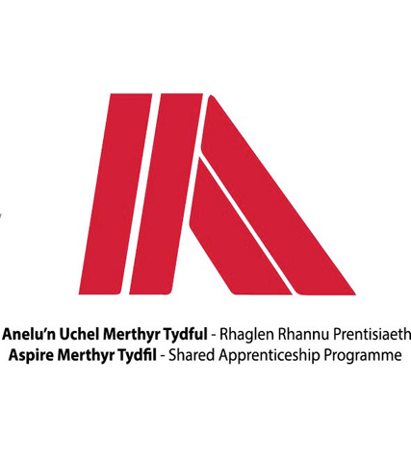
Enw: | Thomas McKeown
Prentisiaeth: | Peirianneg
Cwrs: | Lefel 3 Peirianneg Uwch

- Beth wnaethoch chi cyn dechrau'r brentisiaeth?
Cyn i mi ddechrau fy mhrentisiaeth Aspire roeddwn yn gwneud coleg yn llawn amser 5 diwrnod yr wythnos yn dysgu sut i gael fy nghymhwyster peirianneg gweithgynhyrchu BTEC lefel 3. Roedd hyn er mwyn i mi gael swydd ar ôl i mi gael y cymhwyster neu gallaf gael Prentisiaeth Aspire.

- Pam wnaethoch chi ymgeisio am y cynllun?
Ymgeisiais am y cynllun oherwydd roedd gennyf ddiddordeb mewn cael Prentisiaeth ac ar ôl siarad â fy nhiwtoriaid ac yn cael y cyfle i brofi Prentisiaeth Aspire drwy brofiad gwaith roeddwn yn meddwl y byddai'n syniad da i fynd drwy'r cynllun hwn fel y gallwn gael prentisiaeth y byddwn yn llwyddiannus ynddo. Pan ddaeth cyfle Prentisiaeth Aspire i fyny, fe neidiais ar y cyfle i fod yn rhan ohono.

- Pa gyfleoedd datblygu ydych chi wedi'u cael ers ymuno? h.y. enw eich cwrs
Ers i mi fod yn rhaglen Prentisiaeth Aspire, rwyf wedi cael y cyfle i gael profiadau bywyd go iawn ac wedi ennill llawer o wybodaeth drwy gydol fy nghyfnod hyfforddiant hyd yn hyn. Gyda Aspire, rwyf wedi cael cymorth a chyfleoedd a allai fod wedi bod yn anodd eu cael pe byddwn i wedi mynd drwy ffyrdd eraill. Rhoddwyd y cyfle i mi fod yn rhan o fy mhrentisiaeth cynnal peirianneg.

- Beth yw uchafbwynt eich prentisiaeth hyd yn hyn?
Hyd yn hyn fy uchafbwynt yw ennill fy nhrwyddedau codi siswrn a llwyfan gwaith uchel symudol a’r rheswm am hyn yw ei fod wedi rhoi profiad hollol wahanol i mi o beth mae'n fel gweithio ar y ddaear ac rwy’n mwynhau’r profiadau newydd sy'n cael eu rhoi i mi.

- A fyddech chi'n argymell prentisiaeth i eraill?
Mi fyddai'n argymell prentisiaeth Aspire yn fawr iawn i bobl eraill os ydynt yn ystyried mynd i'r maes hwn o waith. Rydych chi'n cael y cymorth gorau gan bawb sy'n gysylltiedig ac rydych chi'n cael y profiadau gorau posibl wrth fod mewn amgylchedd gwych a gweithio gyda phobl newydd.

